HADOOP 설치 LOG

Hadoop ecosystem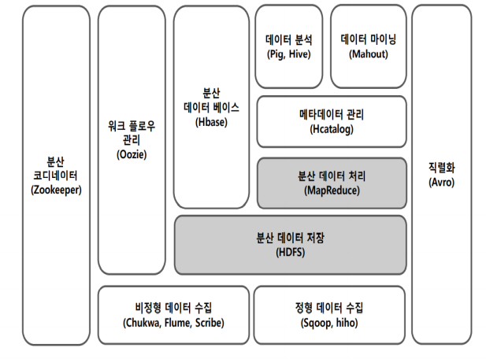

하둡 설치 과정

**1.** Ssh 키 생성 =>ssh localhost 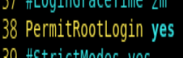

ssh keygen –t dsa (그리고 엔터 3번) 주석 해제 vi /etc/ssh/sshd_config =>

service sshd restart

cat ~/.ssh/id_rsa.pub >> ~/.ssh/authorized_keys

**2.** 호스트 이름 변경

cd /proc/sys/kernel

ls hostname

echo hadoop01 > hostname cat hostname

hostname

**3**. 방화벽 해제

systemctl stop firewalld systemctl disable firewalld

하둡 설치 과정

• ORACLE JDK 설치

=> https://www.oracle.com/webapps/redirect/signon?nexturl=https://download.oracle.com/otn/java/jdk/8u271- b09/61ae65e088624f5aaa0b1d2d801acb16/jre-8u271-linux-x64.tar.gz

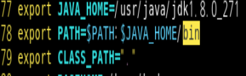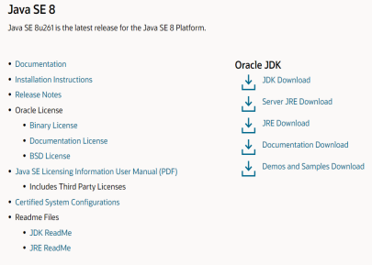

1. 사용 편의를 위해 다운 받은 파일을 옮깁니다.

cp ./JDK버젼 /usr/local

이후 압축해제

2. vim /etc/profile로 환경변수 설정

하둡 설치 과정

• wget https://archive.apache.org/dist/hadoop/common/hadoop-3.1.4/hadoop-3.1.4.tar.gz hadoop을 다운로드 받았습니다.

• tar –zxvf로 압축을 해제 후 /home/tdata(실습을 위해 만든 폴더)로 mv Hadoop-3.1.4 /home/tdata 명령어를 이용해서 옮깁니다.

• 그 후 vi /root/.bash_profile에 들어가서 아래의 환경설정을 했습니다.

• export HADOOP_HOME=/home/tdata/hadoop

• export HADOOP_MAPRED_HOME=$HADOOP_HOME

• export HADOOP_COMMON_HOME=$HADOOP_HOME

• export HADOOP_HDFS_HOME=$HADOOP_HOME

• export YARN_HOME=$HADOOP_HOME

• export HADOOP_CONF_DIR=$HADOOP_HOME/etc/hadoop

• export YARN_CONF_DIR=$HADOOP_HOME/etc/hadoop

하둡 설치 과정

• Cd /home/tdata/Hadoop-3.1.4/etc/Hadoop 경로에 있는 **yarn-env.sh core-site.xml hdfs-site.xml 각각 vi로 수정**

**- yarn-env.sh**

export JAVA_HOME=/usr/java/java

export HADOOP_HOME=/home/tdata/hadoop export HADOOP_MAPRED_HOME=$HADOOP_HOME export HADOOP_COMMON_HOME=$HADOOP_HOME export HADOOP_HDFS_HOME=$HADOOP_HOME export YARN_HOME=$HADOOP_HOME

export HADOOP_CONF_DIR=$HADOOP_HOME/etc/hadoop export YARN_CONF_DIR=$HADOOP_HOME/etc/hadoop

**- core-site.xml**

<configuration>

<property>

<name>fs.defaultFS</name> <value>hdfs://localhost:9000</value> </property>

</configuration>

- **hdfs-site.xml**

<configuration>

<property>

<name>dfs.replication</name> <value>1</value>

</property>

</configuration>

하둡 설치 과정

• 실제 데이터가 저장되는 디렉토리를 직접 생성해야 원활히 실행됩니다.

• mkdir–p /home/tdata/hadoop-3.1.4/hadoop/tmp

• mkdir–p /home/tdata/Hadoop-3.1.4/hadoop/dfs/name

• mkdir–p /home/tdata/hadoop-3.1.4/hadoop/dfs/data

• 모든 설정을 마쳤다면, /home/tdata/Hadoop-3.1.1/sbin/ 에서 ./start-all.sh 명령어를 통해 하둡 실행이 가능합니다. • 이후 jps 명령어를 통해 실행이 잘 되고 있는지 확인할 수 있습니다.

실수들…